**株式会社エフテック　亀山事業所**

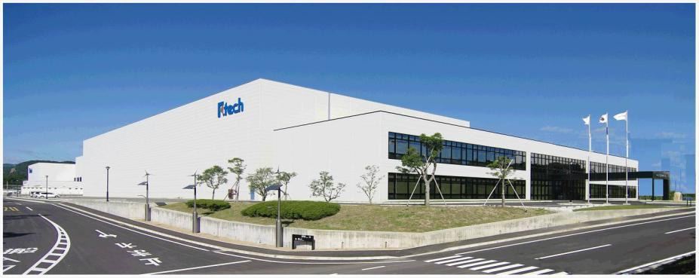当社は自動車の重要保安部品である足回り機能部品を、研究開発から設計・製造まで手掛ける複合機能部品メーカーです。事業内容は主にサスペンション部品・マウント部品・コントロール部品等の製造であり、半世紀以上に渡り自動車の進化に対応しながら、これらの部品をプレス・溶接・塗装・組立の一貫加工にて生産しています。

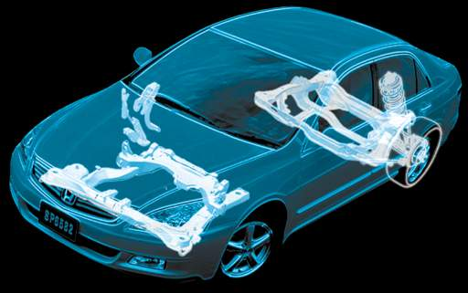世界No1のシャーシシステムメーカーを目指し、デジタル技術との融合や自動運転技術の進歩、更にEV化への加速などの大きな変革のなかで、「Better　than Ever」をコーポレートスローガンの下、世界中の自動車メーカーに対して製品を供給しています。

亀山事業所は、1967年に亀山市和田町にて操業を開始以降、2008年の名阪亀山・関工業団地の新工場へ事業所機能の移管を経て、67年間に渡り亀山市で事業活動を行っています。地域社会との協調を尊重するという経営理念に則り、様々な分野で地域活動への貢献ができるよう努めてまいりました。

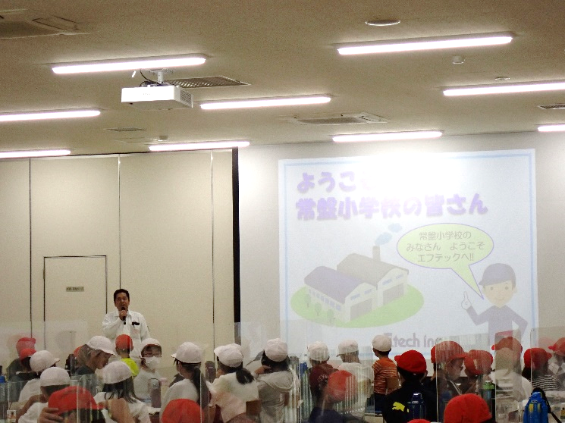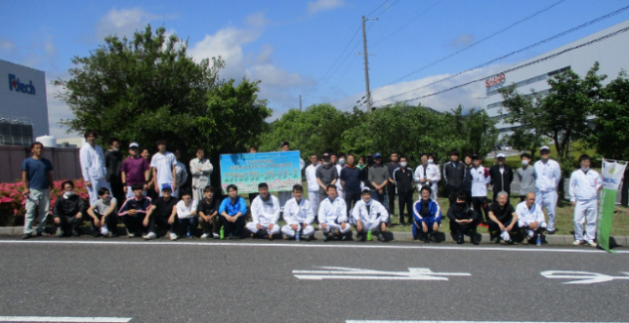

【アダプトプログラム活動】　　　　　　　　　【小学校工場見学】

消防団活動に対しても、「選挙その他、公民として権利を行使しまたは会社が承認して公職を執行する業務につくとき」という就業規則の記載を適用し、無事故有給の扱いとする事により、職場の仲間の理解を得ながら、従業員が安心して活動に従事できる体制を整えています。また事業所内では、各課から選抜されたメンバーによる自衛消防隊を組織し、消防署と連携を取りながら定期的に避難訓練や消火訓練を実施し、防災・減災への取組を行っています。

　今後も地域社会を含めたあらゆるステークホルダーに存在を期待される企業を目指して、事業運営を行ってまいります。

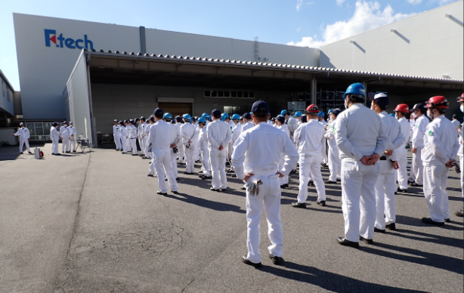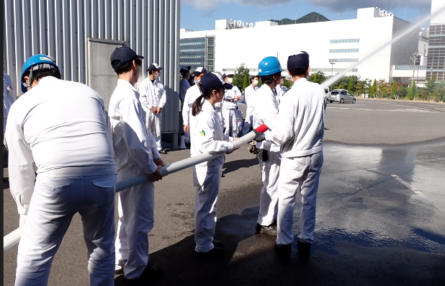

【総合防災訓練】　　　　　　　　　【放水・消火器取扱訓練】

※ 第 75 回三重県消防大会パンフレットより（令和６年3月）